Q. 식각 주요 파라미터

A.
Etch Bias
- 식각 공정을 거친 후 선폭의 변화량을 측정한 것
- Etch bias=식각 전 PR의 선폭 – 식각 후 최종적인 선폭
식각율(etch rate)
- 단위 시간 당 식각 두께
선택도(selectivity)
- 다른 두 물질의 식각 비율
균일도(etch uniformity)
- 웨이퍼 내에서의 식각율 분포 균일도
- 보통 9point정도 두께를 측정하여 식각 확인
식각 프로파일(etch profile)
- 등방성 식각, 비등방성 식각
Aspect Ratio
Loading Effect
- Micro Loading Effect: 미세한 패턴에 대해 식각 이후 반응 생성물이 원활하게 배출되지 않아 패턴에 비해 식각이 되지 않은 현상 가스 유속을 빠르게 하여 개선
- Macro Loading Effect: 식각 면적이 넓어 Etchant Gas가 원활이 공급되지 않아 식각이 균일하게 일어나지 않는 현상 dummy pattern을 삽입해 해결
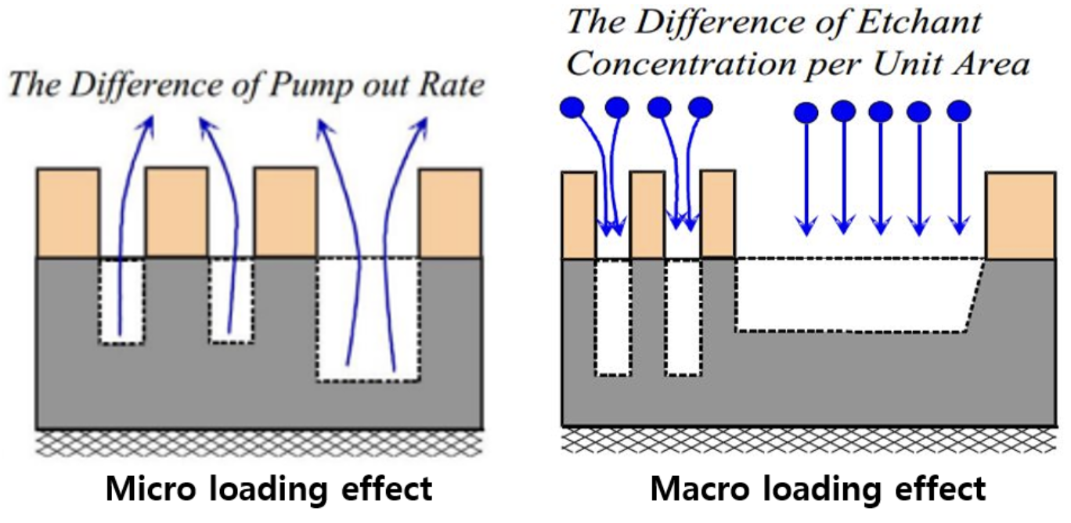

Q. Wet Etching

A.
- 화학 용액을 이용해 식각대상막과 화학 반응을 일으켜 막을 제거하는 공정
- 선택도 우수
- 등방성 식각이기에 정밀 패턴 형성 어려움
- 주로 strip 공정에 사용
- 습식 식각 시 111면에서 식각 속도가 느려 이를 이용해 etch profile을 control하기도 함

Q. Dry Etching

A.
- 반응 가스를 진공 챔버에 주입시킨 후 RF Plasma를 형성시켜 화학적 반응 또는 물리적 방법으로 막을 제거하는 공정
- 비등방성 식각 가능
- 선택도 낮음
- Plasma Damage 가능

Q. Ion Milling

A.
- 순수한 아르곤 이온을 가속시켜 웨이퍼에 충돌시킴으로써 Sputtering을 통해 에칭
- 이를 ion bombardment라고 함
- vertical profile이 가능하지만 selectivity나 throughput이 낮음

Q. Plasma Etching (Reactive Ion Etching)

A.
- 양이온이 식각 영역에 충돌함으로써 target 박막의 분자간 결합을 약화시킴
- 결합이 약해진 부분에 radical이 흡착하여 반응하고 휘발성 화합물이 생성되어 배출
- 이방성 식각, 선택도 throughput 모두 좋음

Q. Loading Effect

A
- Pattern 사이즈와 구조로 인해 etching uniformity가 감소하는 효과를 의미

Macro Loading
- 단위 면적 당 반응물의 농도 차이에 의해 큰 pattern은 etch rate이 높고 좁은 pattern은 etch rate이 작아지면서 etch uniformity가 저하되는 현상

Micro Loading
- Pattern이 좁고 깊어지면서 Profile 내부 반응물의 pump out rate 차이가 원인
- 깊은 pattern 내에 반응물이 pump out되는 속도가 낮아지면서 부산물이 제대로 제거되지 않아 etch rate이 낮아지는 것

Q. 차세대 Etch 기술 (Pulsed Plasma Etch)

A
- 플라즈마를 on/off를 반복해 식각
- on time: 이온과 라디칼이 생성되어 식각 진행
- off time: 플라즈마가 꺼지면서 고에너지 전자들이 빠르게 사라지고 챔버내 전하 불균형 해소
charging effect 방지 선택도 향상

Q. 차세대 Etch 기술 (Cryogenic Etch)

A
- 극저온에서 수행해 식각 부산물이나 가스가 측벽에 응축되어 얇은 보호막 형성
- 화학 반응을 낮추어 수평 방향으로 etch하는 것을 억제

vs Bosch process
- 식각과 증착을 번갈아가며 진행하여 측벽에 물결무늬가 생김

Q. 차세대 Etch 기술 (ALE)

A
Process
- 표면 변질
- Purge
- Removal(저에너지 이온 충격이나 열)
- Purge(떨어져 나온 부산물 제거)

장점
- 원자 단위 제어, 높은 선택도, HAR에서도 균일한 식각 가능

단점
- Throughput 낮음
- 좁은 공정 윈도우

